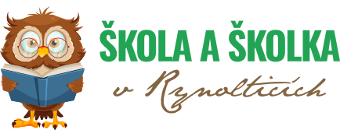

Žádost o přijetí dítěte k základnímu vzdělávání

Správní orgán (škola)
Základní a Mateřská škola Rynoltice, Rynoltice 200, 463 53, zastoupená Mgr. Bc. Petrou Urbanovou, ředitekou školy.
Žádám o přijetí dítěte k základnímu vzdělávání do základní školy, jejíž činnost vykonává ZŠ a MŠ Rynoltice, do 1. ročníku od 1. 9. 2021.

Účastník řízení (dítě)
Jméno a příjmení: ________________________________________________
Datum narození: _________________________________________________
Místo trvalého pobytu: ____________________________________________

Žadatel (zákonný zástupce dítěte)
Jméno a příjmení: _________________________________________________
Datum narození: __________________________________________________
Místo trvalého pobytu: _____________________________________________
Kontakt:_________________________________________________________

Adresa pro doručování písemností (pokud není shodná s místem trvalého pobytu):
________________________________________________________________
________________________________________________________________

V ................ dne ................ ………………………….
zákonný zástupce

